Retour à la page précédente : * Utilisation des états dans LoGeAs

Blocages liés aux antivirus

Norton
Norton bloque l'impression des états.
Voici le message qui s'affiche :
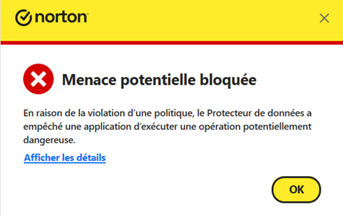
Il vous faut cliquer sur “Afficher les détails”.
Une seconde fenêtre s'ouvre :
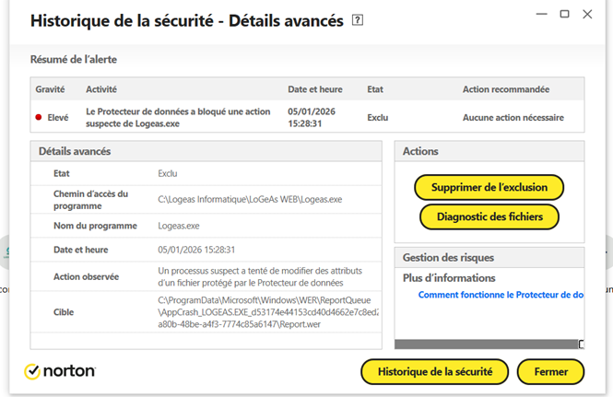
Il vous faut cliquer sur “Diagnostic des fichiers“
Une troisième fenêtre s'ouvre :
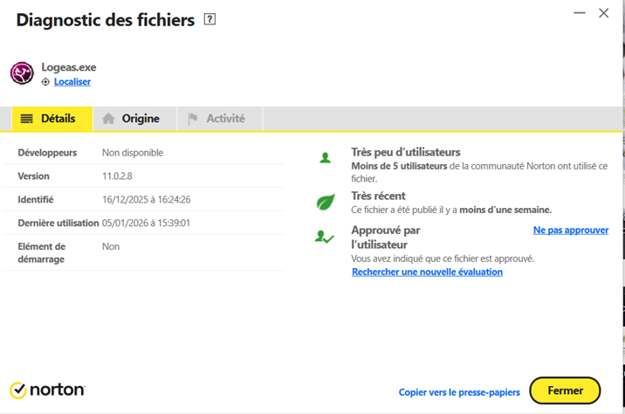
Il vous faut cliquer sur “Approuver”.
Normalement vous pourrez à nouveau imprimer directement vos états

